Vielen Dank, dass du dir unsere Anschreiben-Vorlage heruntergeladen hast! Es handelt sich hierbei um einen Mustertext, den du, um ihn zu verwenden, individualisieren und inhaltlich anpassen solltest.

Lösche dazu diese Seite aus diesem Dokument und ergänze das Anschreiben mit deinen persönlichen Informationen. Die Seite kannst du ganz einfach löschen, indem du alle Inhalte auf dieser Seite markierst und die Entfernen-Taste („Entf“) drückst.

Wenn du dir beim Erstellen deines Anschreibens unsicher bist und inhaltliche Unterstützung brauchst, empfehlen wir dir den kostenlosen Bewerbungsgenerator von bewerbung2go. Dieser bietet dir einige Hilfestellungen und Designoptionen, mit denen du deine individuelle Bewerbung erstellen kannst.

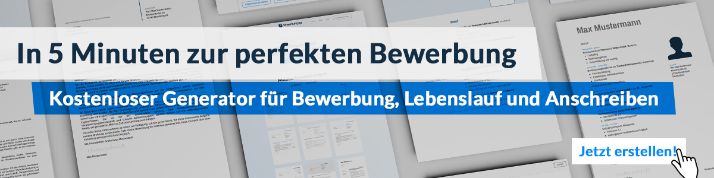
Hier entlang zum kostenlosen Bewerbungsgenerator von bewerbung2go
Arbeitgeber GmbH
Name Nachname
Straße 123
12345 Musterstadt
Musterstadt, 28.07.2026

Bewerbung als Laborantin

Sehr geehrte Damen und Herren,

die Biotech Innovations GmbH beeindruckt mich insbesondere durch ihre wegweisenden Verfahren in der biotechnologischen Forschung. Es ist die Kombination aus der Anwendung neuester Technologien und dem Streben nach nachhaltigen Lösungen, die mir zeigt, wie Forschung und Entwicklung heutzutage gestaltet sein sollten. Hier sehe ich die Chance, mich in einem zukunftsorientierten Umfeld weiterzuentwickeln und meine Expertise gezielt einzubringen.

Während meiner Ausbildung zur Chemisch-technischen Assistentin am renommierten Forschungsinstitut ChemTech in Forschungstadt, lag mein Schwerpunkt auf mikrobiologischen Untersuchungen und analytischer Chemie. Dort konnte ich nicht nur meine theoretischen Kenntnisse vertiefen, sondern auch meine praktischen Fertigkeiten unter Beweis stellen. In einem anspruchsvollen Projekt zur Identifikation von Mikroorganismen war ich maßgeblich an der Entwicklung eines neuen Analyseverfahrens beteiligt, welches die Probenbearbeitungszeit um 20 % reduzierte. Im Anschluss an meine Ausbildung arbeitete ich für zwei Jahre bei der LabSolutions GmbH, wo ich die Gelegenheit hatte, an interdisziplinären Projekten mitzuwirken und mich intensiv mit modernsten Laborgeräten und -techniken vertraut zu machen.

Ergänzend zu meinen technischen Fähigkeiten bin ich versiert im Umgang mit gängigen Labormanagement-Systemen und bringe umfangreiche Erfahrung in der Datenanalyse und Dokumentation mit. Darüber hinaus habe ich während meiner bisherigen Tätigkeiten stets Wert darauf gelegt, mich kontinuierlich weiterzubilden und bin daher mit den neuesten Sicherheitsstandards und Vorschriften im Laborbereich bestens vertraut.

Ich bin überzeugt, dass ich mit meinem fundierten Fachwissen und meiner praktischen Erfahrung einen wertvollen Beitrag zu Ihrem Team leisten kann und würde mich freuen, Sie demnächst persönlich von mir zu überzeugen.

Mit freundlichen Grüßen
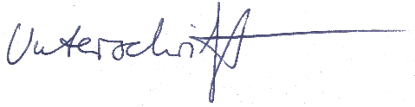

Sophia Arndt

